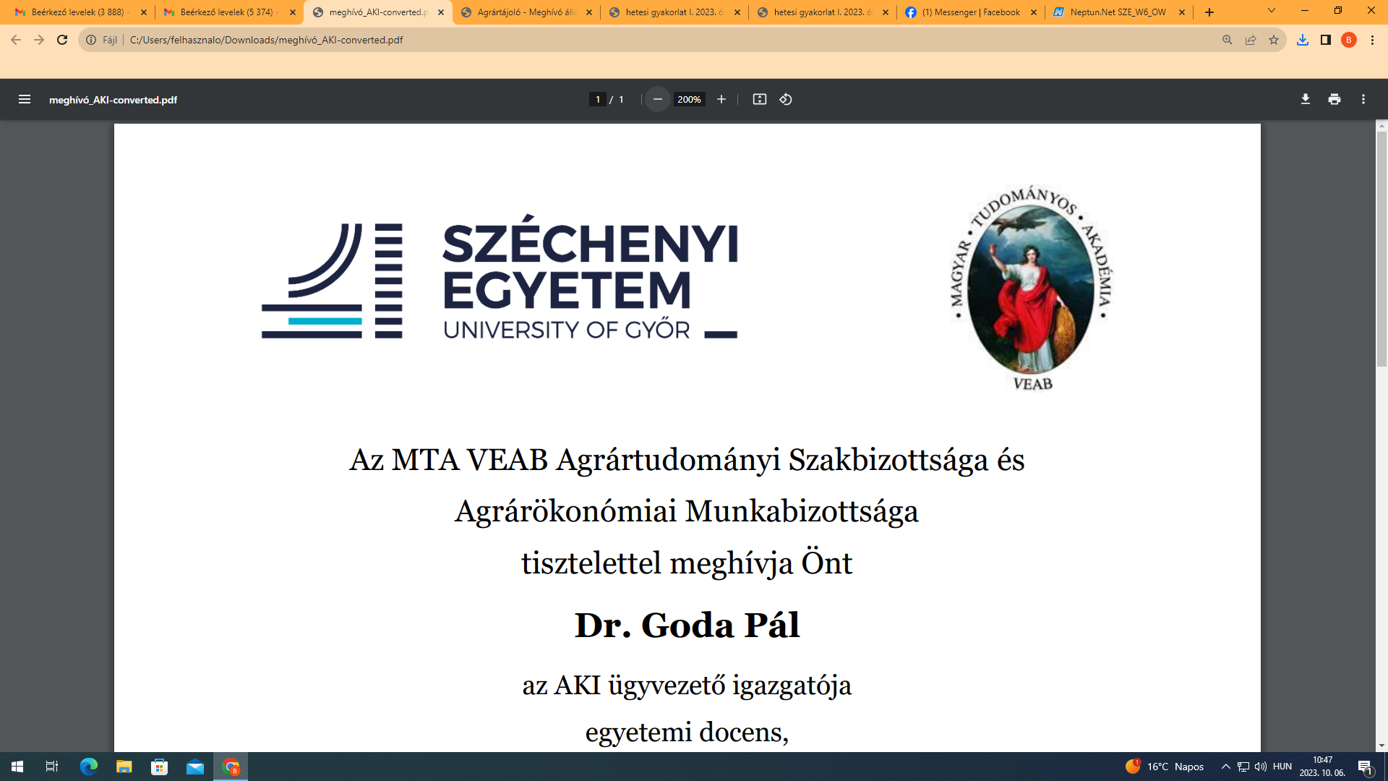 **MEGHÍVÓ **

Az MTA VEAB Agrártudományi Szakbizottsága és

Növénytermesztési és Agrárdigitalizációs Munkabizottsága tisztelettel meghívja Önt

**A geodézia egy évszázada**

című előadásra és tárletvezetésre

a Széchenyi István Egyetem Albert Kázmér Mosonmagyaróvári Kar szervezésében

Előadó:

**Marosi Sándor**

nyugalmazott mérnök-tanár

Időpont: 2025.03.20 (csütörtök) 10:30

Helyszín: Mosonvármegyei Múzeum

Mosonmagyaróvár, Szent István király út 1.

***Minden érdeklődőt szeretettel várunk!***

